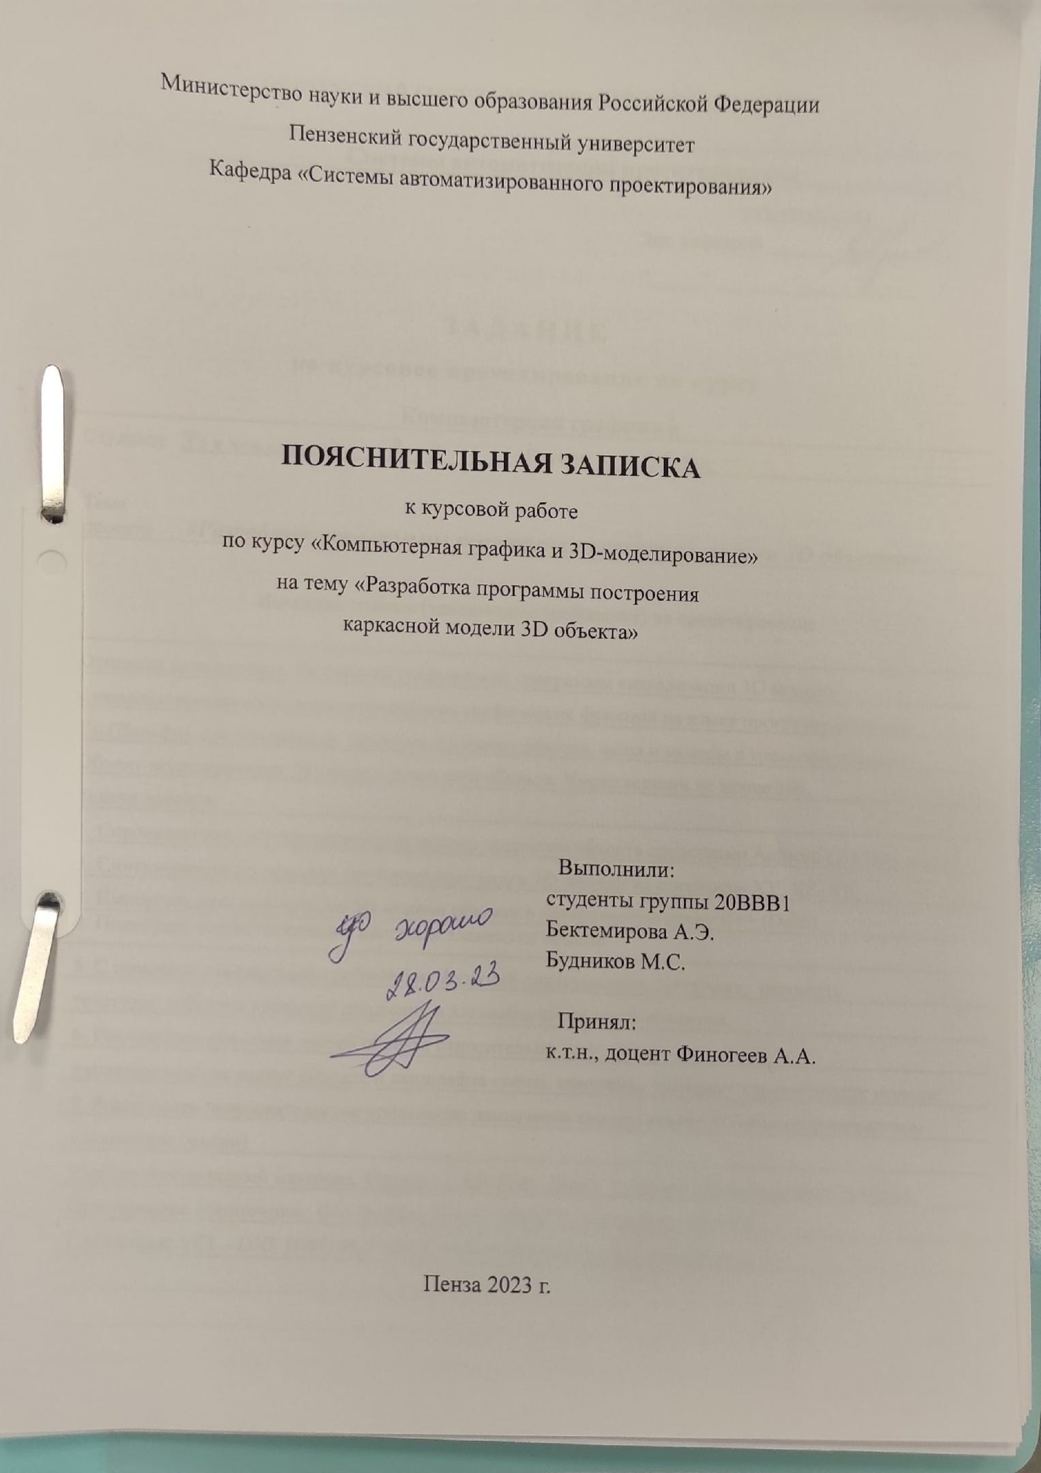
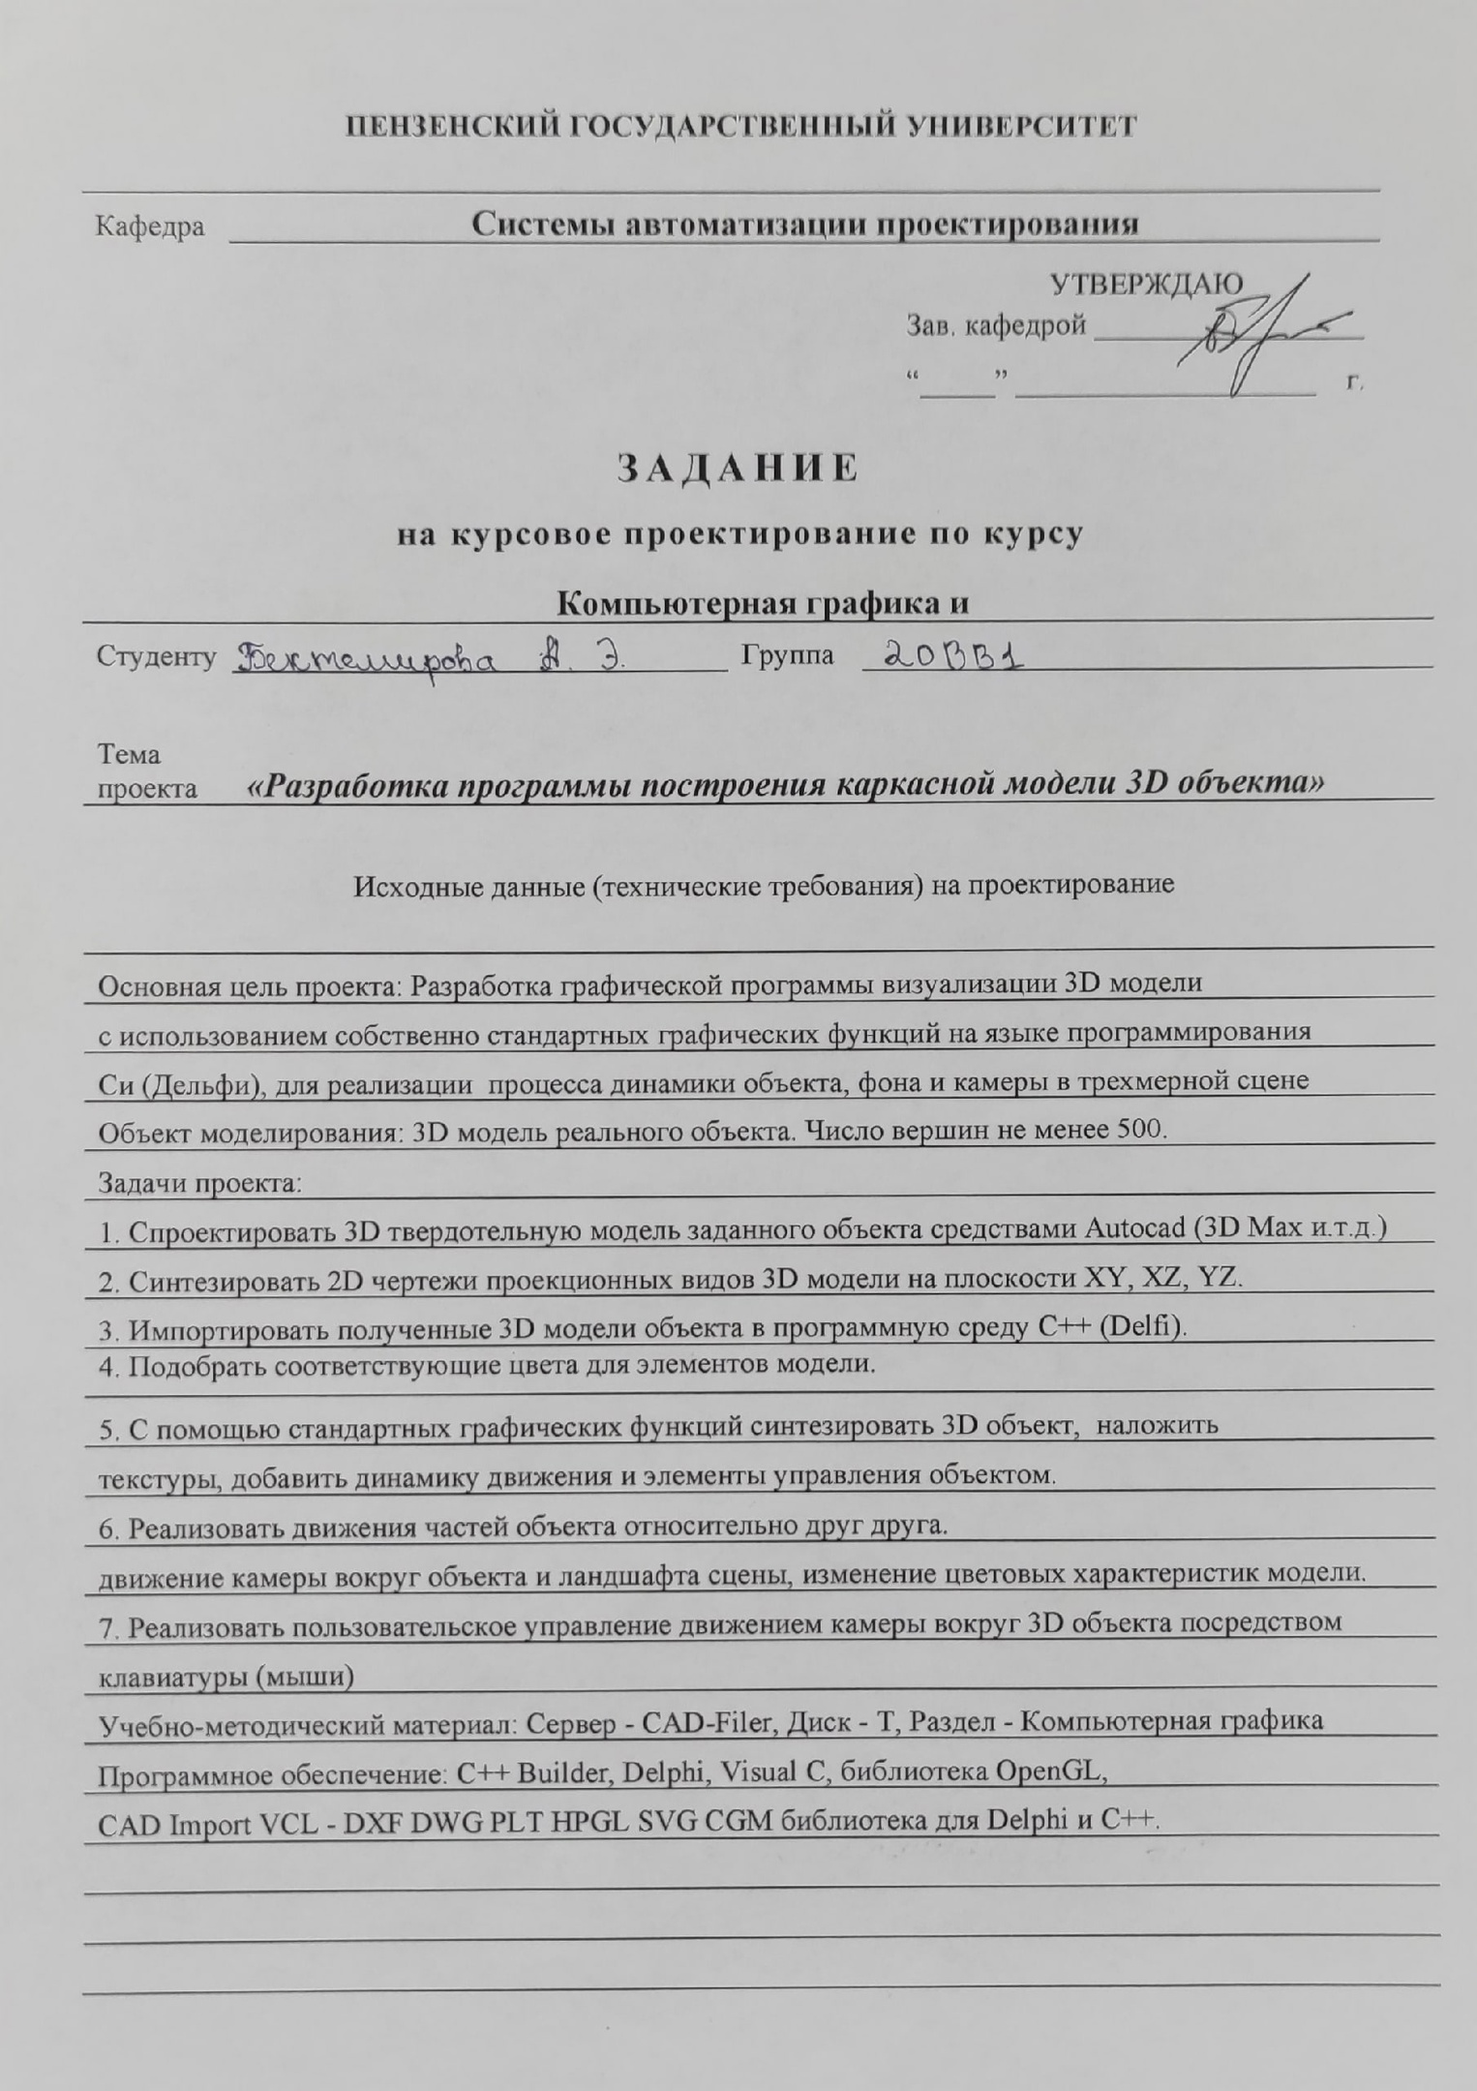
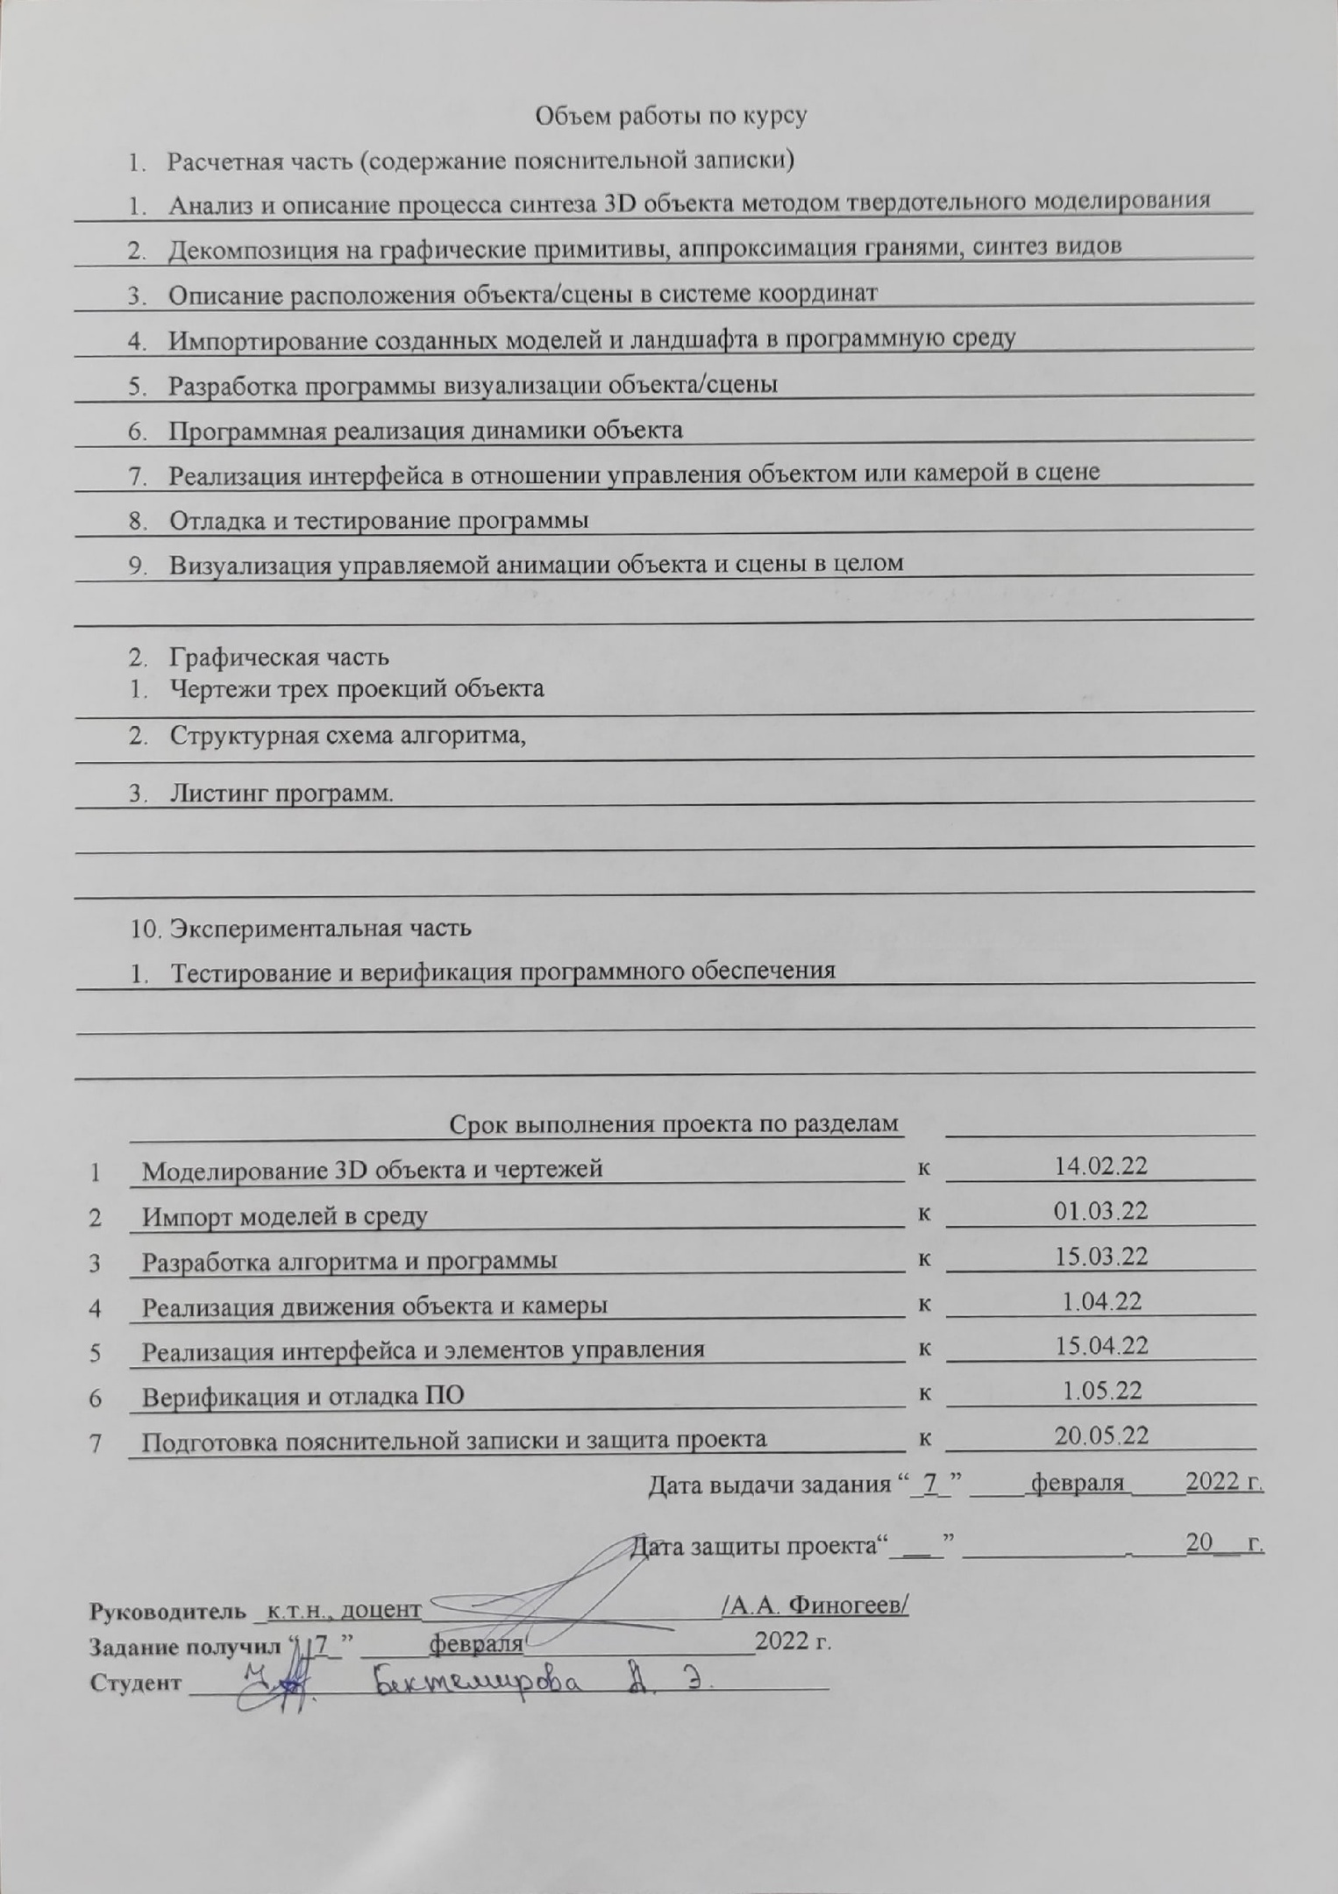
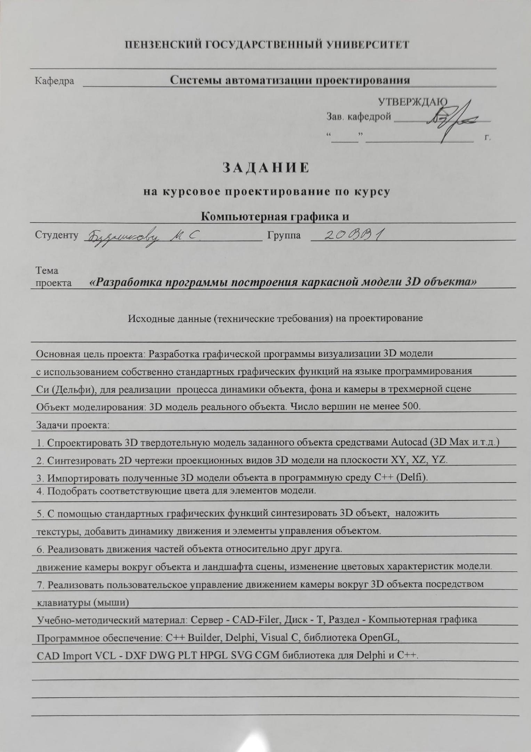
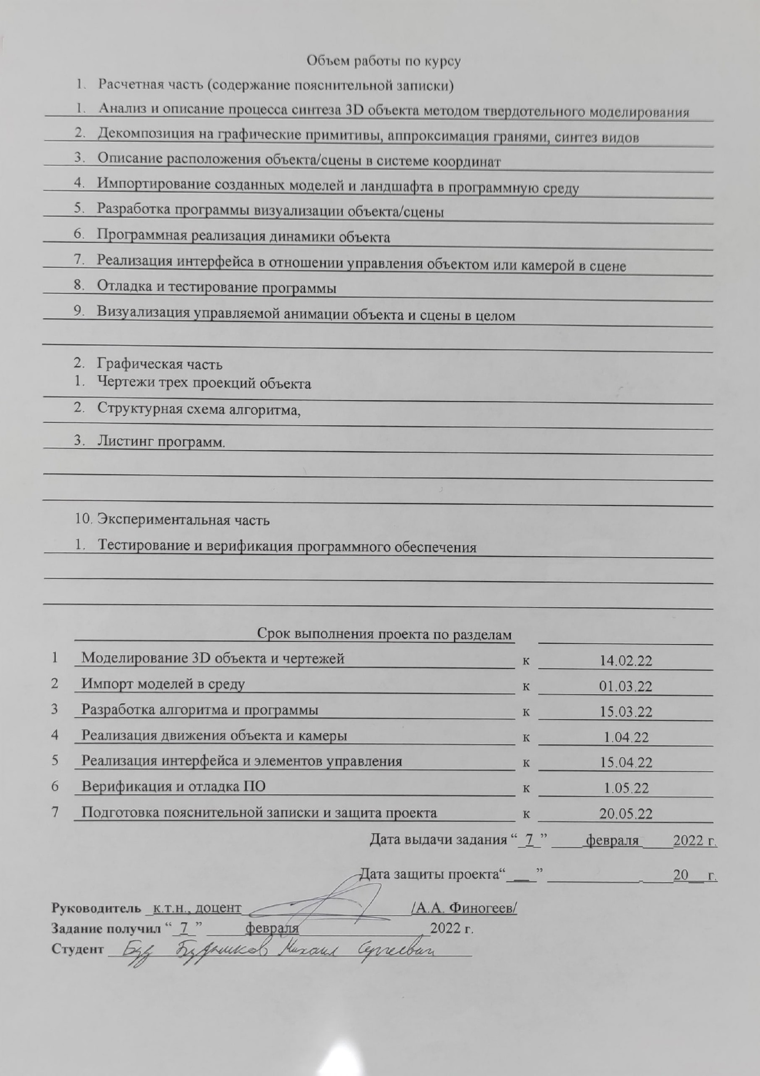
Содержание
Введение 4
1. Расчётная часть 5
1.1 Анализ и описание процесса синтеза 3D-объекта методом твердотельного моделирования 5
1.2 Декомпозиция на графические примитивы, аппроксимация гранями, синтез видов 9
1.3 Описание расположения объекта/сцены в системе координат 10
1.4 Импортирование созданных моделей и ландшафта в программную среду 11
1.5 Разработка программы визуализации объекта/сцены 13
1.6 Программная реализация динамики объекта 14
1.7 Реализация интерфейса управления объектом или камерой в сцене 16
1.8 Отладка и тестирование программы 17
Заключение 21
Список используемых источников 22
Приложение А. Листинг программы 23

Введение
3D графика или трехмерная графика – это особый вид компьютерной графики – комплекс методов и инструментов, применяемых для создания изображений 3D-объектов (трехмерных объектов).
3D-изображение не сложно отличить от двумерного, так как оно включает создание геометрической проекции 3D-модели сцены на плоскость, при помощи специализированных программных продуктов. Получаемая модель может быть объектом из реальной действительности, например модель дома, автомобиля, кометы, или же быть абсолютно абстрактной. Процесс построения такой трехмерной модели получил название 3D-моделирования и направлен, прежде всего, на создание визуального объемного образа моделируемого объекта.
Сегодня на основе трехмерной графики можно создать высокоточную копию реального объекта, создать нечто новое, воплотить в жизнь самые нереальные дизайнерские задумки.

1. Расчётная часть

1.1 Анализ и описание процесса синтеза 3D-объекта методом твердотельного моделирования
Создали пустой файл с кубом.
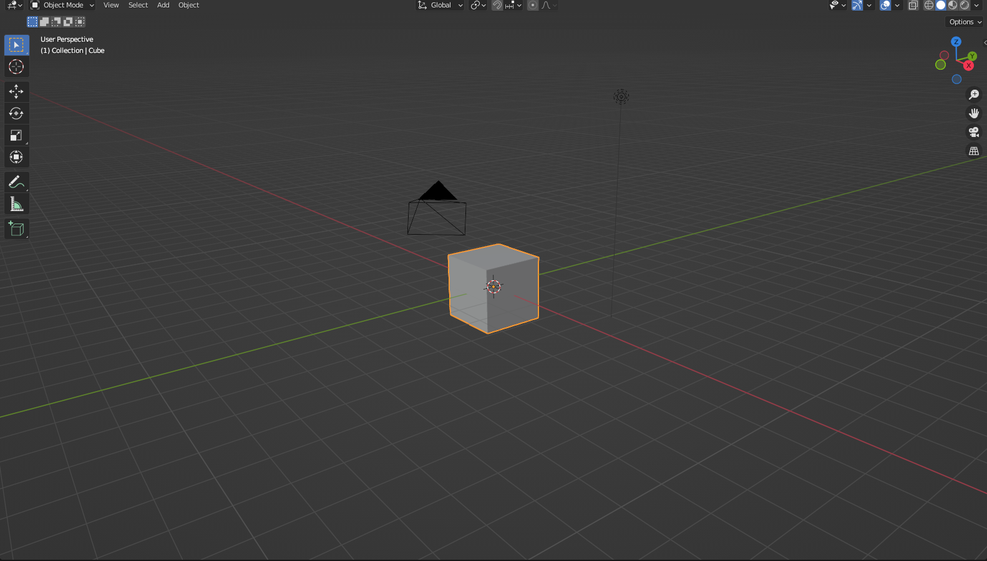
Рисунок 1 – Создание проекта
Импортировали фото (референс), по которому будет создаваться
3D-объект;
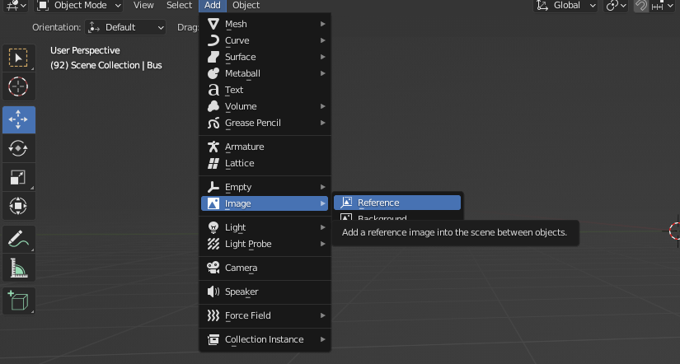
Рисунок 2 – Создание фото для референса
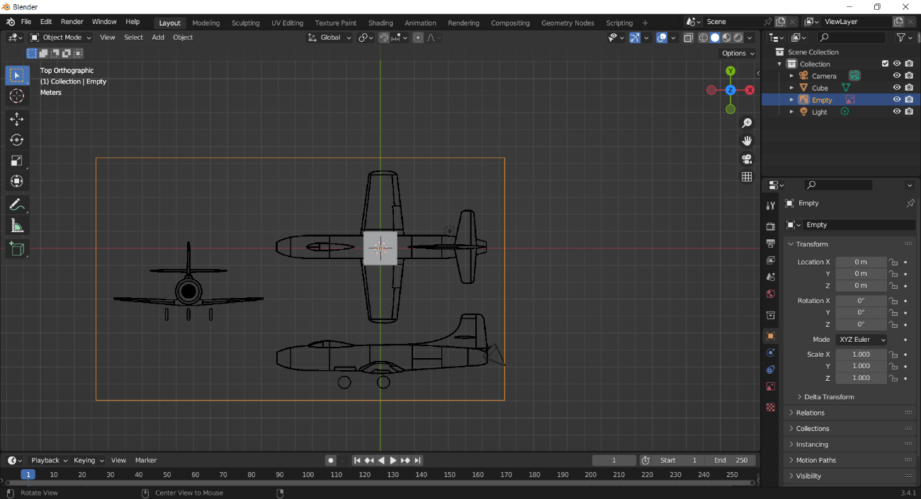
Рисунок 3 – Создание фото для референса
С помощью работ с точками, гранями и полигонами получили форму самолёта. Также сделал вырез под дверь.
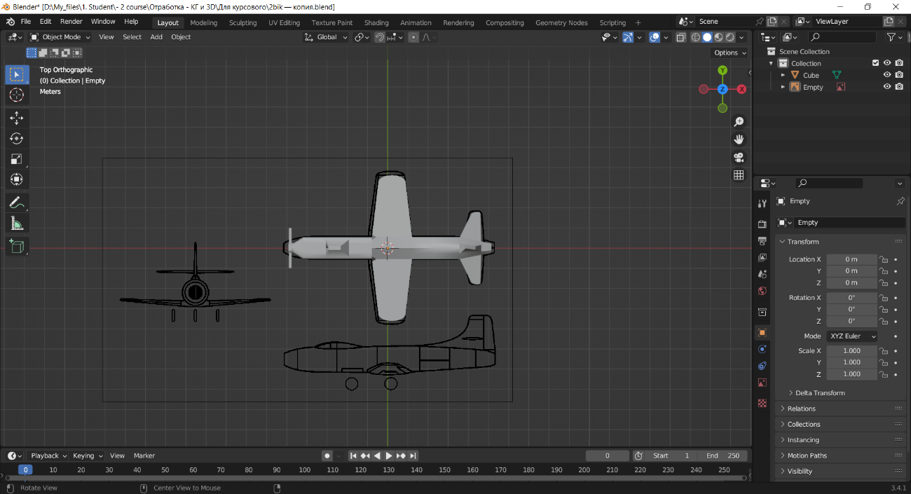
Рисунок 4 – Редактирования куба по референсу

Далее применили модификатор Mirror.
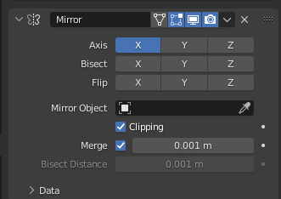
Рисунок 5 – Модификатор Mirror
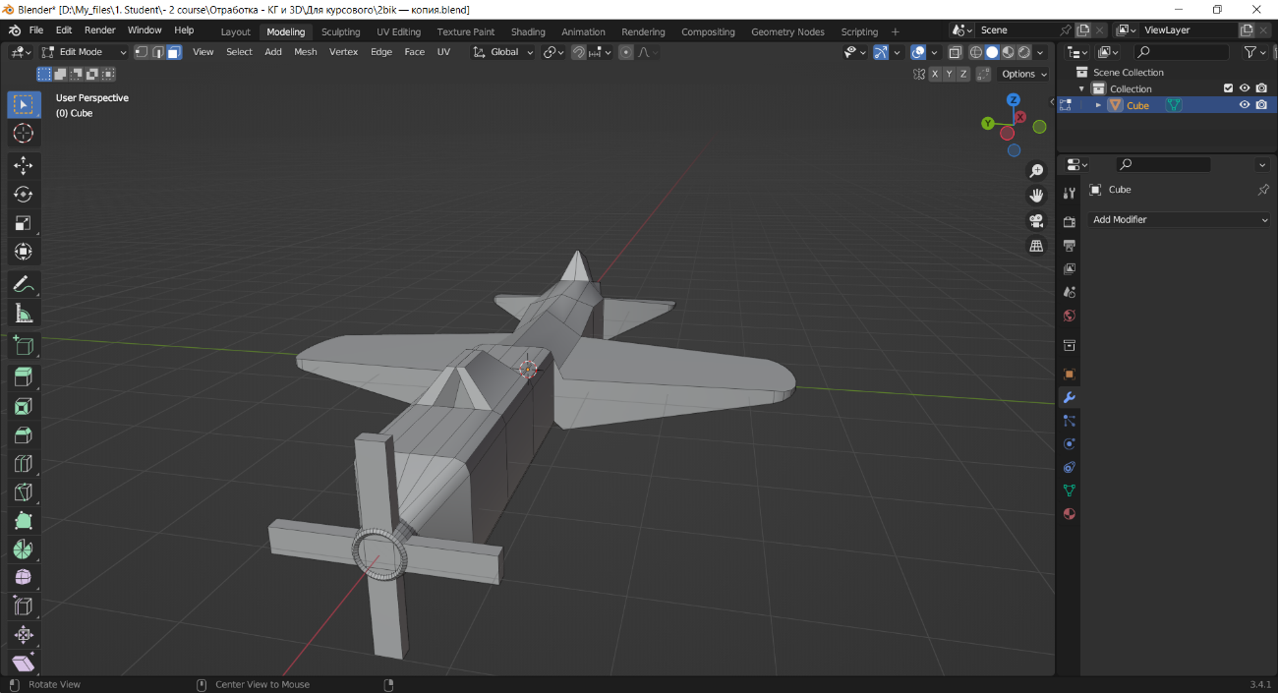
Рисунок 6 – Применение модификатора Mirror

Создали торус и обработал с помощью модификаторов bevel, subvision, также работали с полигонами.
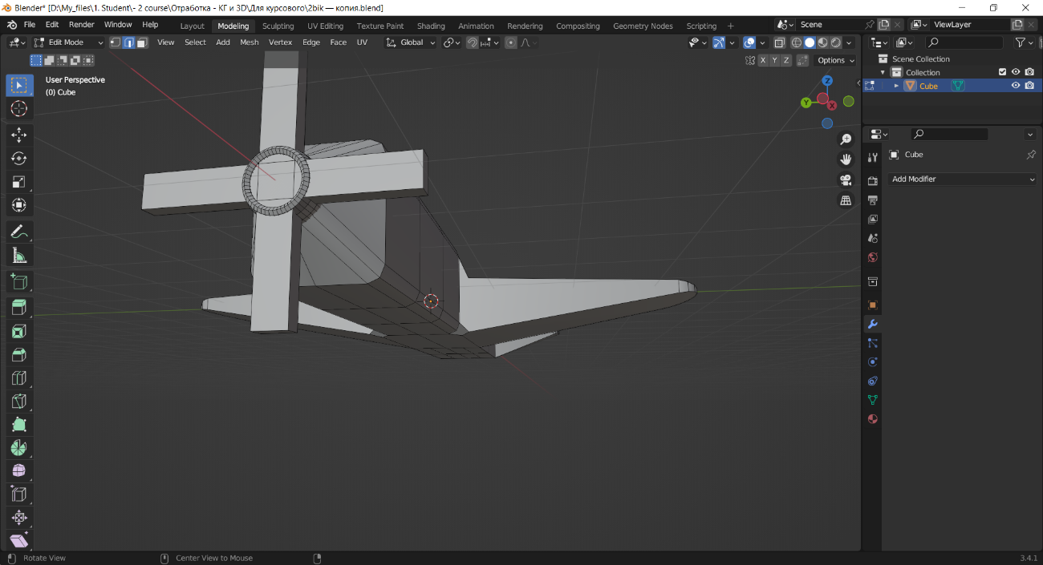
Рисунок 7 – Создание пропеллера
Создали пропеллер помощи работы с полигонами.
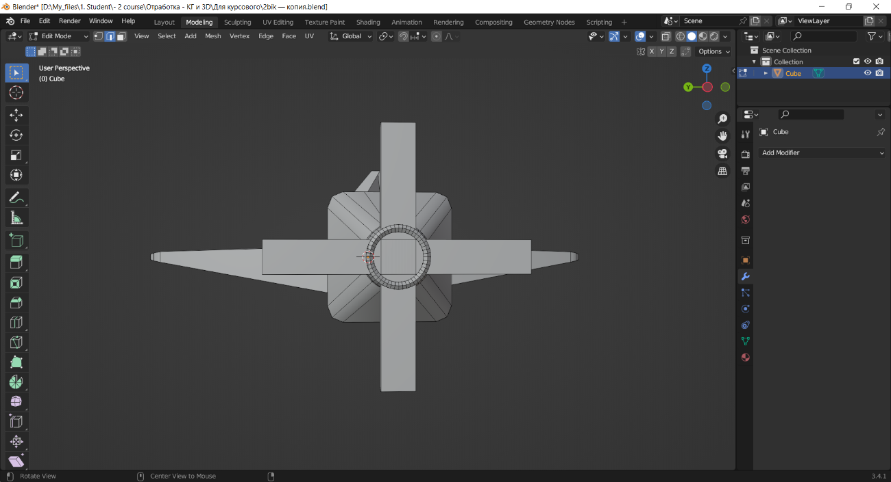
Рисунок 8 – Создание пропеллера

Добавили деталей в основном изменяя полигоны и добавляя элементы типа куб и цилиндр. Наложил стандартный материал.
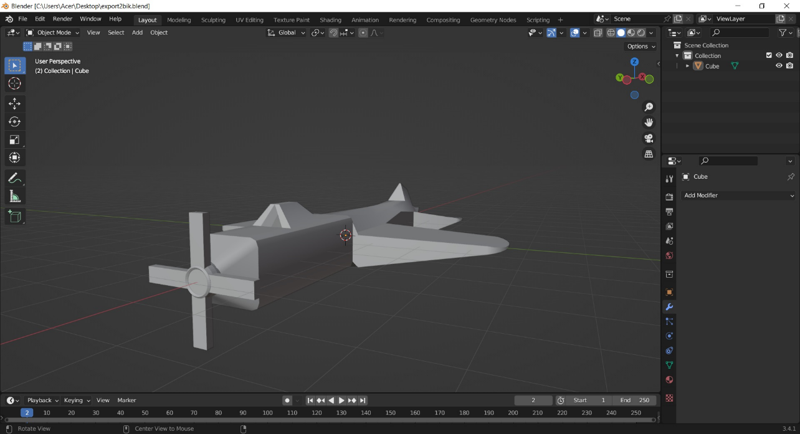
Рисунок 9 – Добавление деталей и наложение материала

1.2 Декомпозиция на графические примитивы, аппроксимация гранями, синтез видов
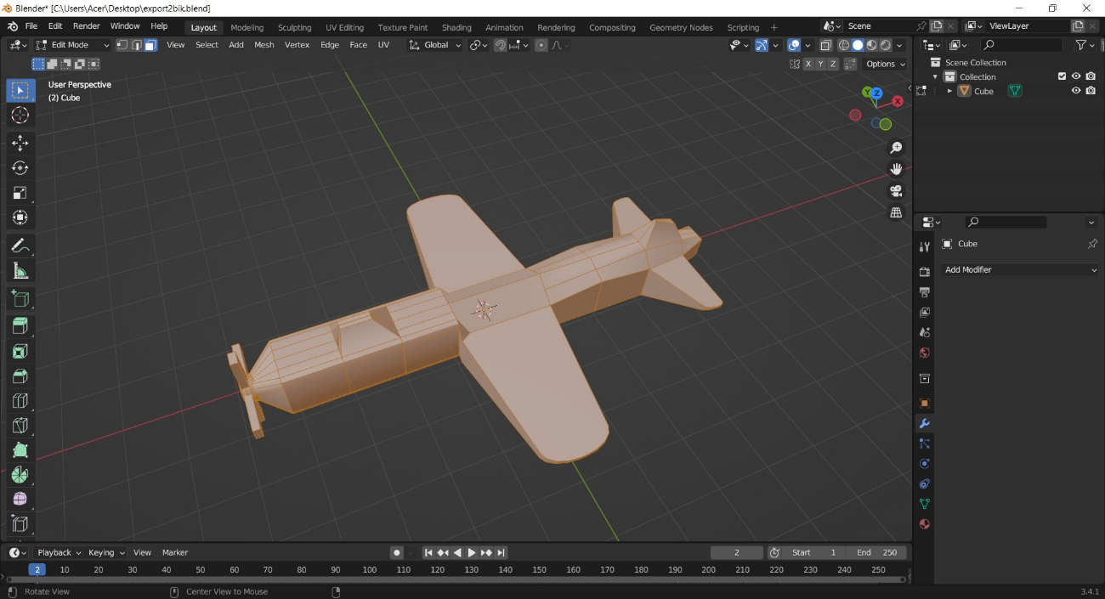
Рисунок 10 – Декомпозиция
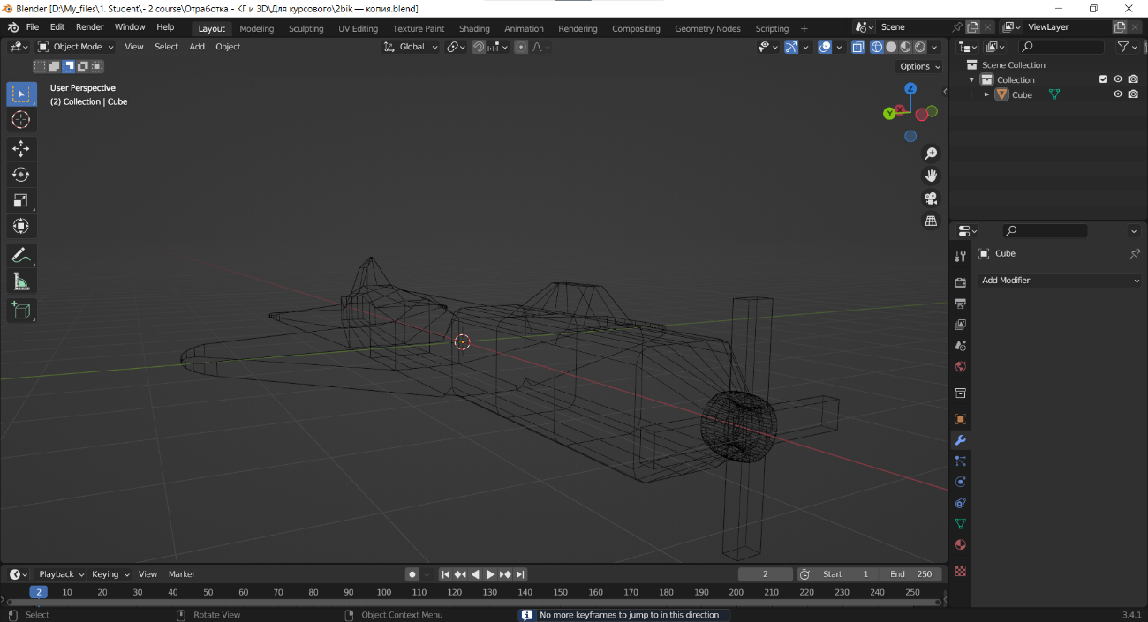
Рисунок 11 – Аппроксимация гранями

1.3 Описание расположения объекта/сцены в системе координат
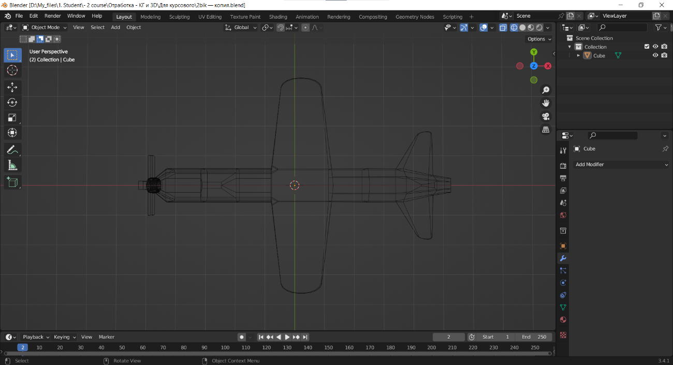
Рисунок 12 – Расположение сверху
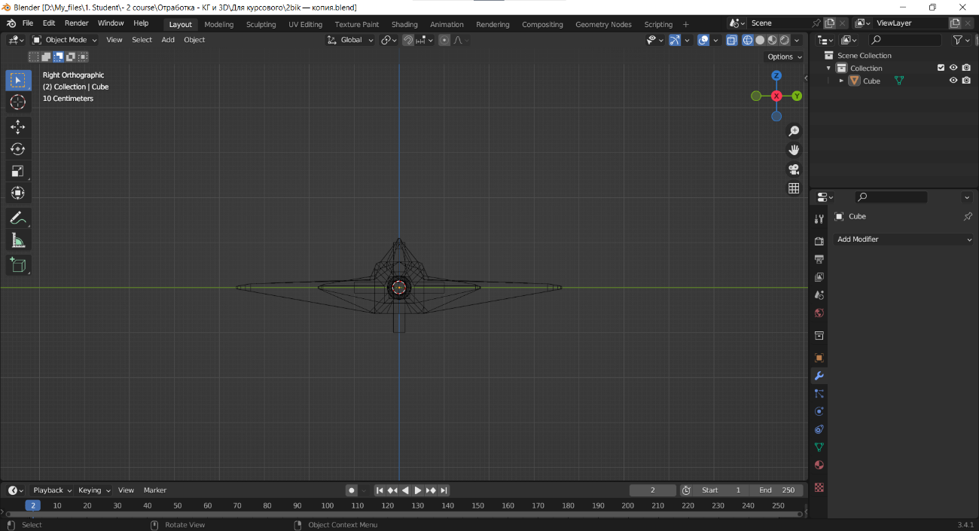
Рисунок 13 – Расположение спереди
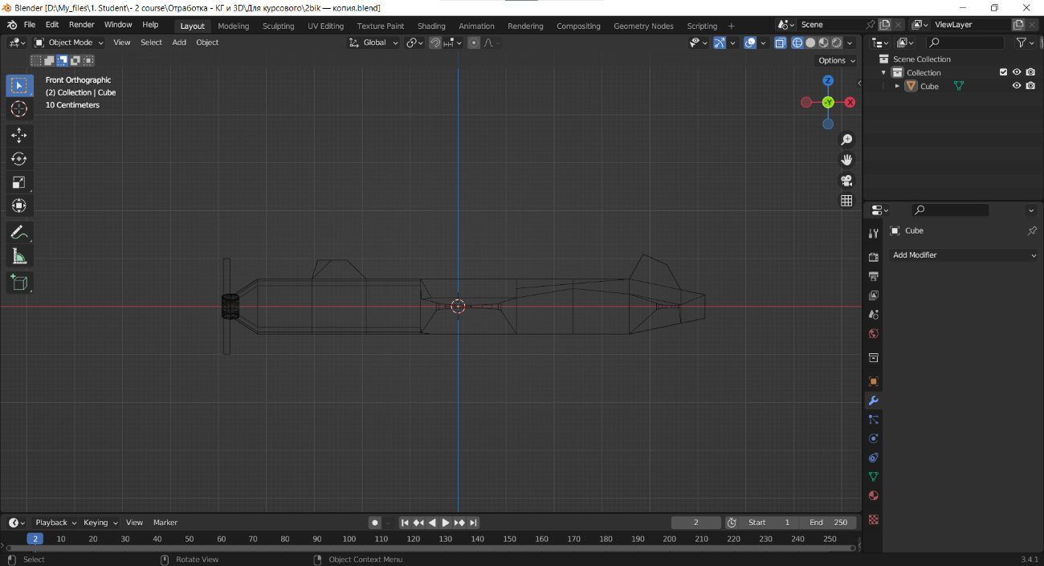
Рисунок 14 – Расположение сбоку

1.4 Импортирование созданных моделей и ландшафта в программную среду
Импортировать файл модели будем в формате obj. Данный формат содержит информацию о вершинах модели и гранях.
Для импортирования созданной модели был использован obj файл. Obj
файл – это файл, разработанный в Wavefront Technologies, содержащий информацию о геометрии объекта. Он хранит координаты вершин, координаты текстуры объекта, координаты нормалей, параметры одной поверхности объекта. В данной курсовой работе, в программной среде реализована отрисовка каркасной модели, а значит достаточно, чтобы в obj файле хранилась лишь информация о координатах вершин(v) и рёбрах(l).
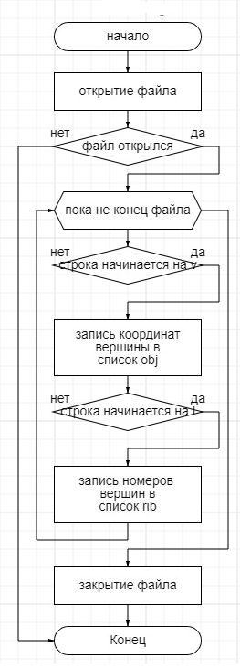
Рисунок 15 – Схема чтения из файла
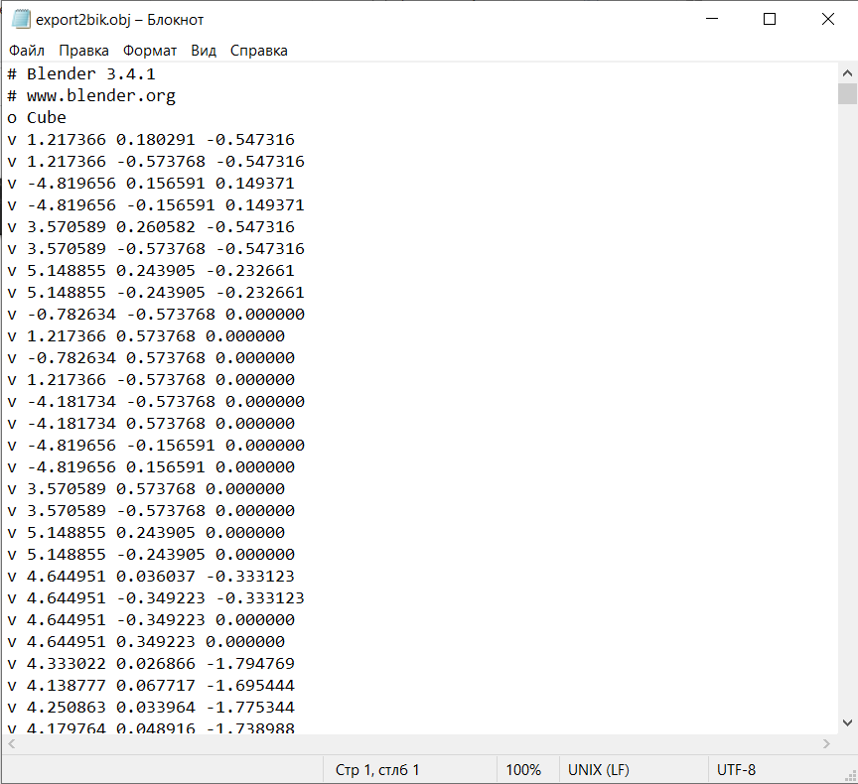
Рисунок 16 – obj файл
Для импортирования модели в среду программирования был написан простой алгоритм чтения obj файла с сохранением результата в списки (obj и rib).
Алгоритм работает следующим образом: функция void read() построчно проходит файл. Если первым элементом строки будет v или l, то данные из строки сохраняются в определённый список.

1.5 Разработка программы визуализации объекта/сцены
Для отрисовки 3D модели были использованы встроенные в WinAPI функции MoveToEx и LineTo.
Функция работает следующим образом: итеративно пробегает по каждому узлу списка rib, хранящему информацию о рёбрах. Перо отрисовки ставится в экранные координаты первой вершины, хранящиеся в массиве pic. Дале чертится линия в экранные координаты второй вершины.
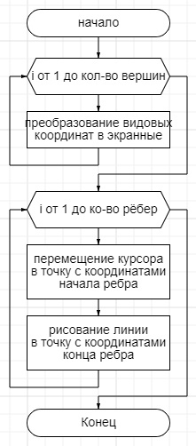
Рисунок 17 – Видовое преобразование

1.6 Программная реализация динамики объекта
Чтобы реализовать динамику объекта необходимо преобразовать мировые координаты вершин. Преобразование будет проходить в три этапа: а) видовое б) перспективное в) экранное.
Для видового преобразования необходима величина R - расстояние от точки наблюдения до начала мировой системы координат, полярные углы θ и φ (в горизонтальной и вертикальной плоскости соответственно).
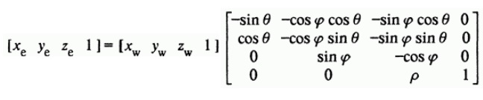
Рисунок 18 – Матрица видовых преобразований
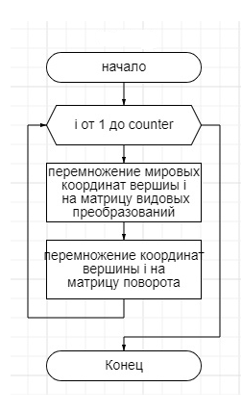
Рисунок 19 – Отрисовка изображения
Для реализации видового преобразования была написана функция void vid(). Функция выполняет перемножение координат вершин объекта и матрицы видовых преобразований и записывает результат в массив newObj.
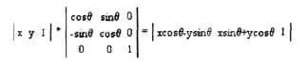
Рисунок 20 – Матрица поворота
Экранное преобразование осуществляет коррекцию координат с учётом текущего разрешения графического дисплея. Функция void screen() реализует центральную перспективную проекцию, смещает координаты на определённое значение переменной, чтобы объект отображался примерно в центре окна.
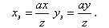
Рисунок 21 – Формула преобразования перспективных координат в экранные

1.7 Реализация интерфейса в отношении управления объектом или камерой в сцене
Управление параметрами динамики объекта производится с помощью клавиатуры:
- ↑, ↓, ←, → – уменьшение/увеличение углов поворота
- -, + – уменьшение/увеличение расстояния от точки наблюдения до начала мировых координат.

1.8 Отладка и тестирование программы
Таблица 1 – Описание поведения программы при тестировании
Выполнение действия | Ожидаемый результат | Полученный результат
Загрузка существующего файла | Импорт файла, рисование модели | Импорт файла, рисование модели
Нажатие клавиш изменения углов поворота. | Поворот проекции. | Поворот проекции.
Нажатие клавиш изменения расстояния от точки наблюдения до начала координат. | Увеличение, уменьшение расстояния от точки наблюдения до начала координат. | Увеличение, уменьшение расстояния от точки наблюдения до начала координат.

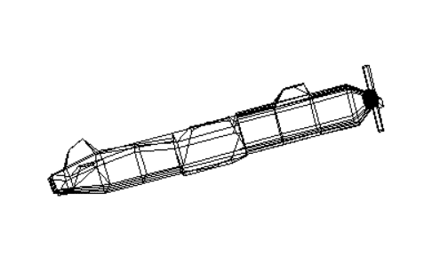
Рисунок 22 – Вид сбоку
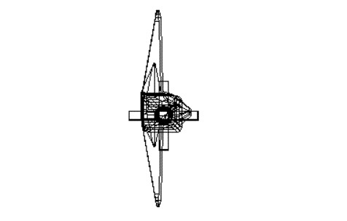
Рисунок 23 – Вид спереди
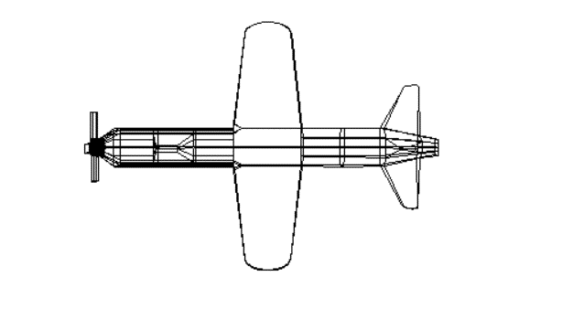
Рисунок 24 – Вид сверху
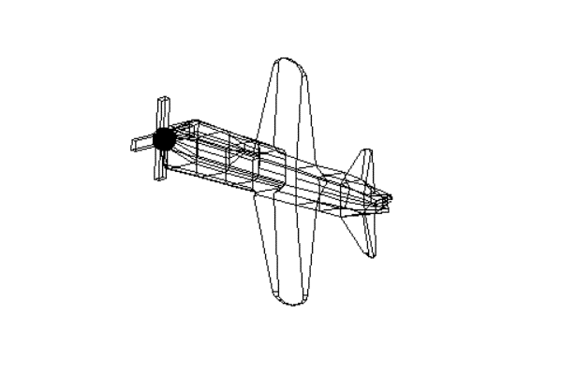
Рисунок 25 – Произвольный угол
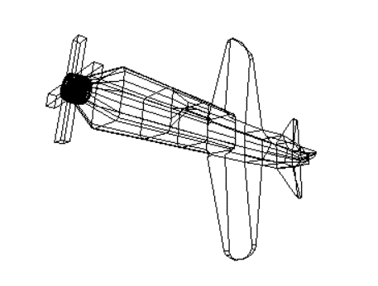
Рисунок 26 – Уменьшение расстояния от точки наблюдения до начала
мировых координат
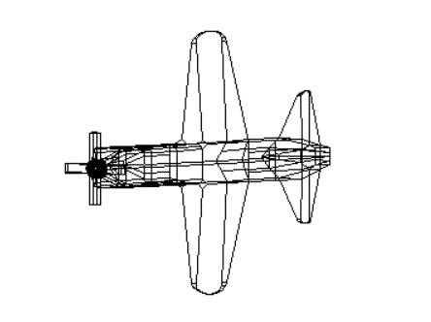
Рисунок 27 – Увеличение расстояния от точки наблюдения
до начала мировых координат

Заключение
В результате выполнения курсового проекта была разработана 3D-модель самолета, а также программа реализующую построение экранного отображения каркасной модели трехмерного объекта.
Была оформлена документация, содержащая в себе описание требований к программе, методы тестирования программы, алгоритм решения задачи, описание и результаты тестирования программы, описание работы с программой, текст программы, выводы по проведённой работе, приложения к документации.

Список используемых источников
- Васильев В.Е., Морозов А.В. Компьютерная графика: Учеб. пособие. – СПб.: СЗТУ, 2005. − 101 с.
- Майкл Ласло. Вычислительная геометрия и компьютерная графика на С++: Пер. с англ. –М.: «БИНОМ», 1997. – 304 с.
- Керниган Брайан У., Ритчи Деннис М. Язык программирования C, 2-е изд. СПб: ООО «Диалектика», 2020. — 288 с.
- Подбельский В.В., Фомин С.С. Курс программирования на языке Си. Учебник. Изд. 2-е, переработанное. М: ДМК Пресс, 2018 –– 384 с.
- https://ru.wikipedia.org/wiki/%D0%9A%D0%BE%D0%BC%D0%BF%D1%8C%D1%8E%D1%82%D0%B5%D1%80%D0%BD%D0%B0%D1%8F_%D0%B3%D1%80%D0%B0%D1%84%D0%B8%D0%BA%D0%B0
- https://veryimportantlot.com/ru/news/blog/chto-takoe-kompyuternaya-grafika

Приложение А. Листинг программы
// Kurs.cpp : Определяет точку входа для приложения.
//

#include "framework.h"
#include "KG-CourseWork.h"
#include <fstream>

#define MAX_LOADSTRING 100
using namespace std;

// Глобальные переменные:
HINSTANCE hInst; // текущий экземпляр
WCHAR szTitle[MAX_LOADSTRING]; // Текст строки заголовка
WCHAR szWindowClass[MAX_LOADSTRING]; // имя класса главного окна

const string FILE_NAME = "export2bik.obj";

int radius = 700, scale = 30;
double xEdge = 90, yEdge = 90;
int dotCounter = 0, ribCounter = 0;
float** points, ** vectors;

struct point
{
double x, y, z;
point* Next;
};

struct vector
{
int vStart, vFinish;
vector* Next;
};

point* dot = new point;
vector* rib = new vector;

// Отправить объявления функций, включенных в этот модуль кода:
ATOM MyRegisterClass(HINSTANCE hInstance);
BOOL InitInstance(HINSTANCE, int);
LRESULT CALLBACK WndProc(HWND, UINT, WPARAM, LPARAM);
INT_PTR CALLBACK About(HWND, UINT, WPARAM, LPARAM);

void readFIle()
{
ifstream file(FILE_NAME);

point* dotStorage;
vector* ribStorage;
int firstIter = 0;
dotStorage = dot;
ribStorage = rib;
string firstSymbol;
string secondSymbol;
while (!file.eof())
{
file >> firstSymbol;

if (firstSymbol == "v" && firstIter == 1)
{
dotCounter++;
dot->Next = new point;
dot = dot->Next;
file >> dot->x;
file >> dot->y;
file >> dot->z;
dot->x *= scale;
dot->y *= scale;
dot->z *= scale;
}

if (firstSymbol == "v" && firstIter == 0)
{
dotCounter++;
file >> dot->x;
file >> dot->y;
file >> dot->z;
dot->x *= scale;
dot->y *= scale;
dot->z *= scale;
firstIter = 1;
}

if (firstSymbol == "l")
{
ribCounter++;
rib->Next = new vector;
rib = rib->Next;
file >> rib->vStart;
file >> rib->vFinish;
rib->vStart--;
rib->vFinish--;
}
}
dot->Next = NULL;
rib->Next = NULL;
dot = dotStorage;
rib = ribStorage;
file.close();
points = (float**)malloc(dotCounter * sizeof(float**));
vectors = (float**)malloc(dotCounter * sizeof(float**));;
for (int i = 0; i < dotCounter; i++)
{
points[i] = (float*)malloc(3 * sizeof(float*));
vectors[i] = (float*)malloc(2 * sizeof(float*));
}
}

void preobr()
{
double vid[3][3] = {
{ -sin(xEdge),-cos(yEdge) * cos(xEdge),-sin(yEdge) * cos(xEdge) },
{ cos(xEdge),-cos(yEdge) * sin(xEdge), -sin(yEdge) * sin(xEdge) },
{ 0, sin(yEdge), -cos(yEdge) }
};
point* dotStorage;
dotStorage = dot;
for (int i = 0; i < dotCounter; i++)
{
*(*(points + i) + 0) = dot->x * vid[0][0] + dot->y * vid[1][0] + dot->z * vid[2][0];
*(*(points + i) + 1) = dot->x * vid[0][1] + dot->y * vid[1][1] + dot->z * vid[2][1];
*(*(points + i) + 2) = dot->x * vid[0][2] + dot->y * vid[1][2] + dot->z * vid[2][2] + radius;
dot = dot->Next;
}
dot = dotStorage;
}

int APIENTRY wWinMain(_In_ HINSTANCE hInstance,
_In_opt_ HINSTANCE hPrevInstance,
_In_ LPWSTR lpCmdLine,
_In_ int nCmdShow)
{
UNREFERENCED_PARAMETER(hPrevInstance);
UNREFERENCED_PARAMETER(lpCmdLine);

// TODO: Разместите код здесь.

// Инициализация глобальных строк
LoadStringW(hInstance, IDS_APP_TITLE, szTitle, MAX_LOADSTRING);
LoadStringW(hInstance, IDC_KGCOURSEWORK, szWindowClass, MAX_LOADSTRING);
MyRegisterClass(hInstance);
readFIle();
// Выполнить инициализацию приложения:
if (!InitInstance(hInstance, nCmdShow))
{
return FALSE;
}

HACCEL hAccelTable = LoadAccelerators(hInstance, MAKEINTRESOURCE(IDC_KGCOURSEWORK));

MSG msg;

// Цикл основного сообщения:
while (GetMessage(&msg, nullptr, 0, 0))
{
if (!TranslateAccelerator(msg.hwnd, hAccelTable, &msg))
{
TranslateMessage(&msg);
DispatchMessage(&msg);
}
}

return (int)msg.wParam;
}

//
// ФУНКЦИЯ: MyRegisterClass()
//
// ЦЕЛЬ: Регистрирует класс окна.
//
ATOM MyRegisterClass(HINSTANCE hInstance)
{
WNDCLASSEXW wcex;

wcex.cbSize = sizeof(WNDCLASSEX);

wcex.style = CS_HREDRAW | CS_VREDRAW;
wcex.lpfnWndProc = WndProc;
wcex.cbClsExtra = 0;
wcex.cbWndExtra = 0;
wcex.hInstance = hInstance;
wcex.hIcon = LoadIcon(hInstance, MAKEINTRESOURCE(IDI_KGCOURSEWORK));
wcex.hCursor = LoadCursor(nullptr, IDC_ARROW);
wcex.hbrBackground = (HBRUSH)(COLOR_WINDOW + 1);
wcex.lpszMenuName = MAKEINTRESOURCEW(IDC_KGCOURSEWORK);
wcex.lpszClassName = szWindowClass;
wcex.hIconSm = LoadIcon(wcex.hInstance, MAKEINTRESOURCE(IDI_SMALL));

return RegisterClassExW(&wcex);
}

//
// ФУНКЦИЯ: InitInstance(HINSTANCE, int)
//
// ЦЕЛЬ: Сохраняет маркер экземпляра и создает главное окно
//
// КОММЕНТАРИИ:
//
// В этой функции маркер экземпляра сохраняется в глобальной переменной, а также
// создается и выводится главное окно программы.
//
BOOL InitInstance(HINSTANCE hInstance, int nCmdShow)
{
hInst = hInstance; // Сохранить маркер экземпляра в глобальной переменной

HWND hWnd = CreateWindowW(szWindowClass, szTitle, WS_OVERLAPPEDWINDOW,
CW_USEDEFAULT, 0, CW_USEDEFAULT, 0, nullptr, nullptr, hInstance, nullptr);

if (!hWnd)
{
return FALSE;
}

ShowWindow(hWnd, nCmdShow);
UpdateWindow(hWnd);

return TRUE;
}

//
// ФУНКЦИЯ: WndProc(HWND, UINT, WPARAM, LPARAM)
//
// ЦЕЛЬ: Обрабатывает сообщения в главном окне.
//
// WM_COMMAND - обработать меню приложения
// WM_PAINT - Отрисовка главного окна
// WM_DESTROY - отправить сообщение о выходе и вернуться
//
//
LRESULT CALLBACK WndProc(HWND hWnd, UINT message, WPARAM wParam, LPARAM lParam)
{
switch (message)
{
case WM_KEYDOWN:
switch (wParam)
{
case VK_UP:
yEdge += 0.1;
InvalidateRect(hWnd, NULL, TRUE);
break;
case VK_DOWN:
yEdge -= 0.1;
InvalidateRect(hWnd, NULL, TRUE);
break;
case VK_LEFT:
xEdge += 0.1;
InvalidateRect(hWnd, NULL, TRUE);
break;
case VK_RIGHT:
xEdge -= 0.1;
InvalidateRect(hWnd, NULL, TRUE);
break;
case VK_OEM_MINUS:
radius -= 50;
InvalidateRect(hWnd, NULL, TRUE);
break;
case VK_OEM_PLUS:
radius += 50;
InvalidateRect(hWnd, NULL, TRUE);
break;
}
break;
case WM_COMMAND:
{
int wmId = LOWORD(wParam);
// Разобрать выбор в меню:
switch (wmId)
{
case IDM_ABOUT:
DialogBox(hInst, MAKEINTRESOURCE(IDD_ABOUTBOX), hWnd, About);
break;
case IDM_EXIT:
DestroyWindow(hWnd);
break;
default:
return DefWindowProc(hWnd, message, wParam, lParam);
}
}
break;
case WM_PAINT:
{
PAINTSTRUCT ps;
HDC hdc = BeginPaint(hWnd, &ps);
// TODO: Добавьте сюда любой код прорисовки, использующий HDC...
preobr();
for (int i = 0; i < dotCounter; i++)
{
double x = *(*(points + i) + 0);
double y = *(*(points + i) + 1);
double z = *(*(points + i) + 2);
*(*(vectors + i) + 0) = radius * x / z + 850;
*(*(vectors + i) + 1) = radius * y / z + 500;
}
vector* ribStorage;
ribStorage = rib;
rib = rib->Next;
for (int i = 0; i < ribCounter - 1; i++)
{
double startVectorX = *(*(vectors + rib->vStart) + 0);
double startVectorY = *(*(vectors + rib->vStart) + 1);
double finishVectorX = *(*(vectors + rib->vFinish) + 0);
double finishVectorY = *(*(vectors + rib->vFinish) + 1);
MoveToEx(hdc, startVectorX, startVectorY, NULL);
LineTo(hdc, finishVectorX, finishVectorY);
rib = rib->Next;
}
rib = ribStorage;
EndPaint(hWnd, &ps);
} break;
case WM_DESTROY:
PostQuitMessage(0);
break;
default:
return DefWindowProc(hWnd, message, wParam, lParam);
}
return 0;
}

// Обработчик сообщений для окна "О программе".
INT_PTR CALLBACK About(HWND hDlg, UINT message, WPARAM wParam, LPARAM lParam)
{
UNREFERENCED_PARAMETER(lParam);
switch (message)
{
case WM_INITDIALOG:
return (INT_PTR)TRUE;

case WM_COMMAND:
if (LOWORD(wParam) == IDOK || LOWORD(wParam) == IDCANCEL)
{
EndDialog(hDlg, LOWORD(wParam));
return (INT_PTR)TRUE;
}
break;
}
return (INT_PTR)FALSE;
}

